**实验：点亮Led灯 任务单**

**组号： 组员：**

1. **绘制电路图**

（led灯的工作电压约为2v-3v。led灯符号为 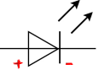，电源符号为）

1. **识别色环电阻（**电阻通常有4到6个色环，每个色环代表不同的含义**）**

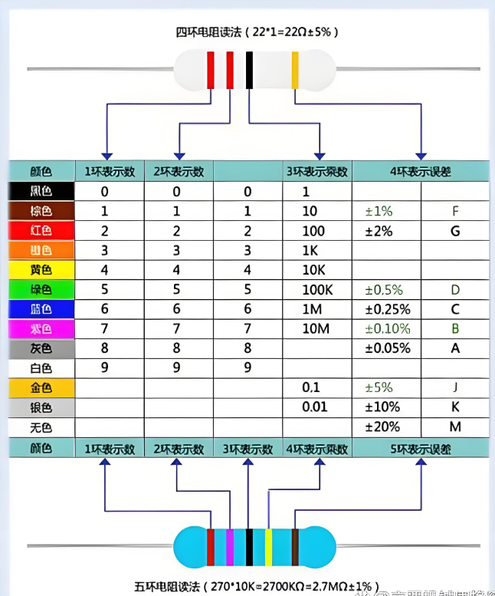

如上图：**4环电阻**：前两个环表示有效数字，第三个环表示倍数（10的幂），第四个环表示公差。**5环电阻**：前三个环表示有效数字，第四个环表示倍数，第五个环表示公差。**6环电阻**：前三个环表示有效数字，第四个环表示倍数，第五个环表示公差，第六个环表示温度系数。

*辨别色环顺序的技巧：最常用的表示电阻误差的颜色是金、银、棕，如果有金环和银环，基本上认定这是色环电阻的最末一环。*

请计算工具盒中的五个电阻的阻值，并填写下面的表格。填好后，可以用万用表测量准确性。

|  |  |  |  |
| --- | --- | --- | --- |
| 序号 | 色环顺序 | 阻值（要求写出计算过程） | 用万用表测量后填写评价（打√ 或 ×） |
| 1 |  |  |  |
| 2 |  |  |  |
| 3 |  |  |  |
| 4 |  |  |  |
| 5 |  |  |  |

1. 实验：点亮Led灯

请你设计一个点亮led灯的实验，根据真实情况连线，并写出这个实验的主要功能。

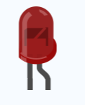

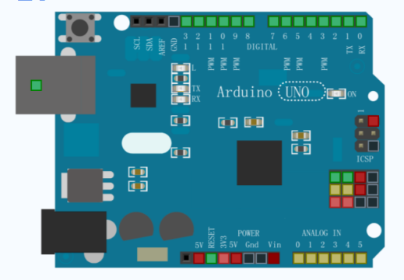

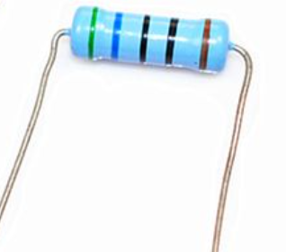



这个实验的主要功能是 。

请把这个实验对应的程序以**小组名**命名，如第一组，命名为1，并提交到教师机。